守护“肾”命线，健康每一天——聊聊肾脏健康与科学防治

作为社区医院的一名检验技师，我每天在实验室里和大家的血液、尿液样本打交道。今天，我想和大家聊一个特别重要，但又常常被忽视的话题——肾脏健康。肾脏，就像我们身体里默默无闻的“净化工厂”和“精密调节器”，24小时不停歇地工作，清除废物、平衡水分、调节血压、维持骨骼健康……，一旦它出了问题，后果往往很严重。更可怕的是，肾病早期常常“不痛不痒”，等有感觉时，可能已经比较晚了。
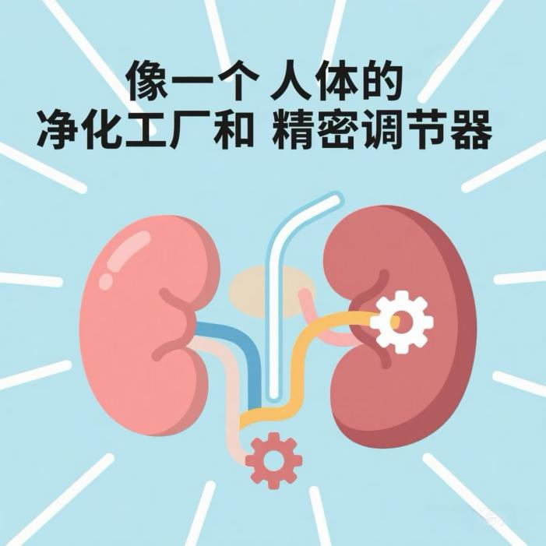

慢性肾病被称为“沉默的杀手”，在我国，每10个人中就有1个人可能患病！高血压、糖尿病是导致肾损伤的头号“元凶”。高血糖、高压力的血液就像“洪水猛兽”，日复一日地冲刷、损伤肾脏里负责过滤的“小筛子”（肾小球）。此外，高尿酸、长期乱吃药、反复尿路感染、不良生活习惯等也是重要帮凶。

预防肾病，我们需要守住“三道防线”！
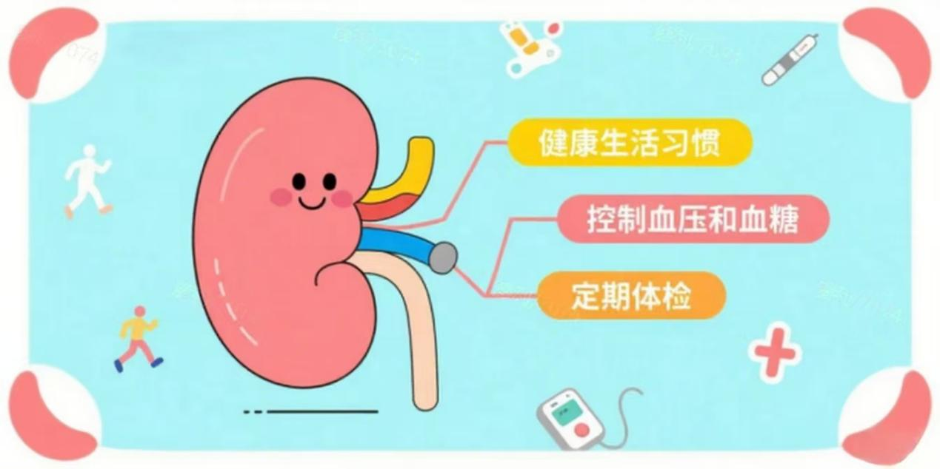

第一道防线：健康生活习惯是根基

1. “管住嘴”：
低盐饮食：盐吃多了，血压容易高，肾脏负担重。每天盐摄入量不超过5克（约一啤酒瓶盖）。少吃咸菜、腊肉、加工食品。
均衡营养：多吃新鲜蔬菜水果、全谷物。适量优质蛋白（鸡蛋、牛奶、瘦肉、鱼虾），避免过量大鱼大肉增加肾脏负担。
控制嘌呤：高尿酸的朋友要少吃动物内脏、浓汤、海鲜、啤酒等，预防痛风伤肾。
足量饮水：白开水是最好的选择！充足的水分帮助肾脏排出废物，别等到口渴再喝。每天建议1500-1700ml（除非医生有特殊要求）。
2. “迈开腿”：规律运动（如散步、慢跑、太极拳等）有助于控制体重、血压、血糖。
3. “不熬夜”：保证充足睡眠，让肾脏得到休息。
4. “戒烟限酒”：烟酒都是肾脏的“敌人”，务必远离或严格控制。
5. “慎用药”：止痛药（如布洛芬、双氯芬酸钠等）、某些抗生素、不明成分的“偏方”、“保健品”都可能伤肾！用药务必遵医嘱，切忌自行滥用。

第二道防线：严防“两大杀手”——控制血压、血糖！

高血压患者：必须坚持服药，定期监测血压（家中自测也很重要），目标值一般控制在140/90 mmHg以下（具体目标请遵医嘱）。血压稳，肾脏才能安！
糖尿病患者：严格控制血糖是保护肾脏的关键！按时用药/打胰岛素，规律监测血糖（空腹、餐后），定期查糖化血红蛋白（HbA1c），了解长期血糖控制情况。血糖稳，肾脏损伤少！

第三道防线：定期体检，“侦察兵”早发现！

这是我最想强调的，也是我的工作重点！肾病早期，症状隐匿，但“蛛丝马迹”就藏在我们的血液和尿液里！定期体检，特别是做以下几项检查，是揪出早期肾损伤的“火眼金睛”：

1. 尿液检查（尿常规）——肾脏的“第一报警器”：
尿蛋白：这是最重要的指标！正常情况下，尿里蛋白应该很少。如果检测出“尿蛋白阳性”（+、++、+++）或者“微量白蛋白”升高，就像筛子破了洞，提示肾脏的滤过屏障可能受损了，是最早期的信号之一！这是我们最常做也最基础的肾病筛查项目，方便快捷，意义重大！
管型：尿里发现管型（特别是颗粒管型、蜡样管型等），往往提示肾脏内部（肾小管、肾小球）可能有实质性的病变。显微镜下看管型，能帮助我们判断肾脏损伤的部位和性质。）
红细胞、白细胞：提示可能有炎症、结石或其他问题。

2. 血液检查（肾功能）——评估肾脏“工作能力”：
血肌酐 (Cr)：肌肉代谢的废物，主要靠肾脏排出。肾功能下降时，血肌酐会升高。这是反映肾功能最常用的指标之一，但敏感性稍差，早期损伤可能不明显升高。
尿素氮 (BUN)：蛋白质代谢的废物。肾功能不全时会升高，但也受饮食、脱水等因素影响。常和肌酐一起看，结合分析更有意义。
尿酸 (UA)：嘌呤代谢的产物。长期高尿酸不仅引起痛风，也会损伤肾脏（尿酸性肾病）。控制尿酸对肾健康很重要！高尿酸血症非常常见，是肾病的重要危险因素和结果，需要密切关注。
肾小球滤过率 (eGFR)：医生会根据您的年龄、性别、血肌酐值等计算出一个数值，这是评估肾脏滤过功能最核心的指标，能更早、更准确地反映肾功能状况。eGFR下降意味着肾功能减退。

检验师小贴士：

体检时别嫌麻烦：尿常规、肾功能（血肌酐、尿素氮、尿酸）通常是基础体检套餐里的项目，一定要做！
留尿有讲究：最好留取清晨中段尿，避开月经期，容器要干净。这样结果更准确！作为检验师，我们特别希望收到合格的样本，这样才能给出可靠的结果！
结果要重视：拿到报告单，别只看有没有箭头。即使数值在“正常范围”内偏高，或者尿蛋白有“±”，也要找医生咨询！早期微小的异常可能就是肾脏发出的求救信号。
高危人群要更勤快：高血压、糖尿病、高尿酸、有肾病家族史、年龄>60岁、长期服药的朋友，建议至少每年查一次尿常规和肾功能。糖尿病患者最好定期加查尿微量白蛋白/肌酐比值 (ACR)，这是发现早期糖尿病肾病更敏感的指标。

肾脏健康是全身健康的重要基石。预防肾病，记住这“三字经”：
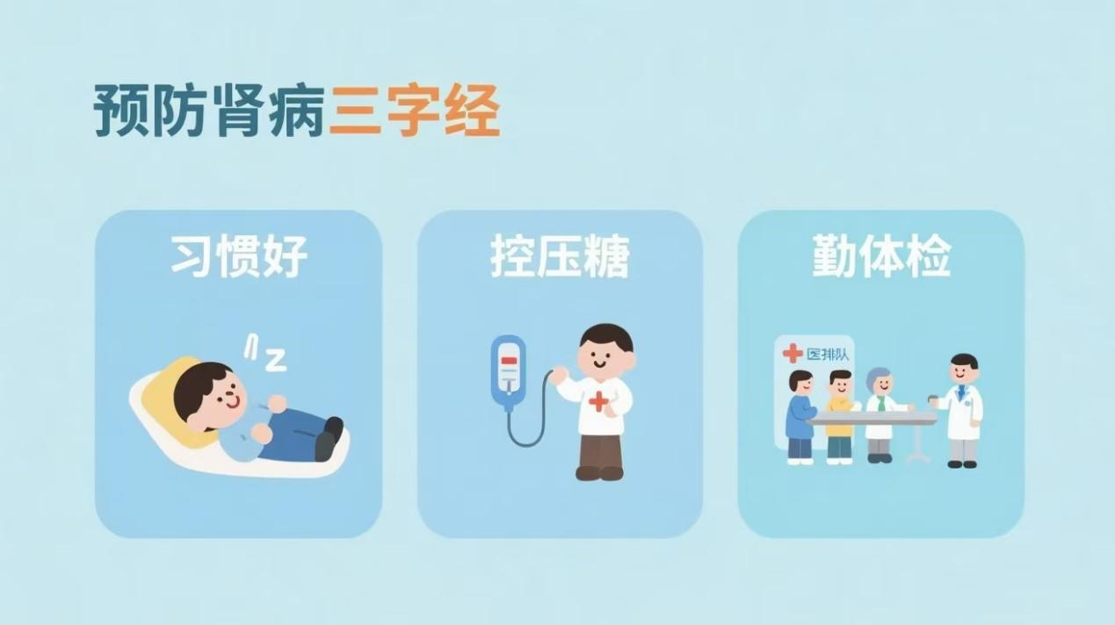

习惯好：管住嘴、迈开腿、多喝水、别乱药。
控压糖：高血压、糖尿病，严格管理是王道。
勤体检：尿蛋白、肾功能，定期检查不能少！（尤其是我每天在显微镜和仪器前关注的这些指标！）

别等肾脏“喊痛”才行动！早期发现、早期干预，绝大多数肾病是可以有效控制甚至逆转的！让我们从今天开始，改变不良习惯，管理好血压血糖，重视定期体检，用好检验这个“侦察兵”，共同守护好我们宝贵的“肾”命线，享受健康每一天！

谢谢大家！大家有任何关于检验报告的问题，也欢迎随时到我们检验科咨询！

